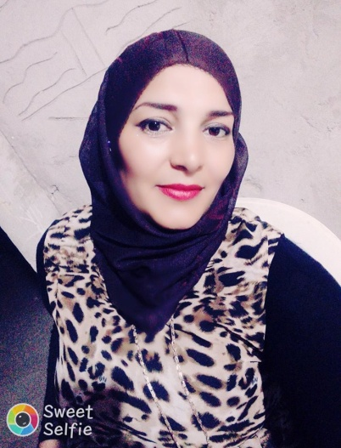

**CURRICULUM VITEA**

**Aicha LAAJIMI**

Librairie Iqraa, Rue Elfawar

Douz Ouest, Douz 4260, Kébilli

Mariée ; Maman de 3 enfants

aicha_laajimi@yahoo.fr

+(216)24570764

+(216)24781090

**Formation**

**2012 – 2018** | **Doctorante en Sciences Biologiques**

Sujet : caractérisation morphologique et identification biochimique et moléculaire des pieds mâles de palmier dattier (*phœnix dactylifera*. L) dans le cadre de multiplier les cultivars les plus performants dans le Sud Tunisien. (Inscrite à la FST)

**2007 – 2009** | **Diplôme universitaire de Mastère de Recherche en biochimie et technobiologie**

Sujet : polymorphisme ins/del de la région promotrice du gène qui code pour le récepteur B2 de la Bradykinine et infarctus de myocarde chez une population tunisienne, mention très bien

**2002 – 2006**  | **Diplôme de Maitrise en sciences de la vie et de la terre**

Avec la mention assez bien

**2001/2002**  | **Baccalauréat Scientifique**, Sciences Naturelles, mention Bien

**1997/1998** | **Diplôme de 9 ème année de base**, 1 ère promotion, Mention Assez Bien

**Compétences scientifiques techniques**

**Biologie moléculaire**

Amplification, extraction manuelle et par kits d’ADN, purification et quantification ADN/ARN, création d’une banque d’ADN ….

**Biochimie pratique**

Electrophorèse 2D horizontale et verticale sur gels d’agarose et d’acrylamide et une bonne manipulation des appareils Gel Doc et traitement d’image du gel

**Immunologie**

ELISA et ELISA double sandwich

**Expérimentation animale et végétale**

Anesthésie et dissection des animaux de laboratoire (souris, lapins, grenouilles, et poissons), travail de paillace sur animaux d essai, coupes histologiques des organes végétatifs et reproducteurs…

**Biologie cellulaire**

Culture cellulaire (bactéries et pollen), multiplication des plantes par **micropropagation**

**Microscopie**

Microcopie optique et à fluorescence, loupe binoculaire, j ai réalisé des observations sur MEB.

**Participations et stages**

Formation en bioinformatique (Formateur : P. Sami FETTOUCH)

Formation en biostatistiques : SPSS et language R (Formateur : P. Ahmed REBEI)

Formation en Rédaction d’un article scientifique et réussir une présentation (Formatrice : P. Rabiaa HAOUALA)

Formation à propos ‘’sciences directes, Scopus et Mendeley ’’(Formatrice : Geneviève Musasa)

J’ai assisté à plusieurs journées certifiantes telles que :

Journée d’information ‘’géothermie ‘’ le 27/01/2016 à l’IRA D .R de Kébili

Journée d'évaluation et de valorisation du projet GDEO éffectuée à Douz

Journée de mise en valeur des oasis traditionnels à Gafsa

J’ai participé au XXIIémes journées nationales de Biologie cliniques JNBC 2008 à Hammamet Tunisie

J’ai participé aux 5èmes journées Tuniso-Européennes de Cardiologie pratique Sousse

J’ai participé au IV ème Congrès international de biotechnologies et valorisation des bioressources éffectué à Hammamet par une communication orale

J’ai participé au congrès international de l’association Tunisienne de Biologie Clinique à Sousse (AT-BVBR)

J’ai participé au Vème Meeting International : Biotechnologie végétale en zones arides et oasiennes « Aridotech 2016 ».

**Ateliers :**

‘’Aide au sevrage tabagique’’ : à l’occasion des 5èmes journées Tuniso-Européennes de Cardiologie pratique Sousse

‘’Atelier Web : introduction à la modélisation dans l’analyse des données sur SPSS’’

‘’Génétique et maladies cardiovasculaires’’

‘’Elaboration d’un projet de recherche’’

‘’Traiter une dyslipidémie : qui, quand et comment ?’’

**Champs de compétences**

**LANGUES**

Parlée et écrite: Français et Anglais

Arabe : langue maternelle

**INFORMATIQUE**

Bureautique, internet, Bioinformatique (Anthepro) et logiciels de statistiques : SPSS, Langage R, Epi info, popGen…

**ACTIVITES EXTRAPROFESSIONNELLES:**

* Animatrice en section sciences naturelles au club jeunes et science au siège de l’association à cité Elkhadhra, Tunis pour 2 ans
* Participations aux camps scientifiques réalisés par l’association jeunes et science pendant les vacances de l’été
* Handballeuse pour 2 ans au sein de l’association sportive féminine de Tunis  et au club scolaire du lycée Said Boubaker Moknine pour 4 ans et club universitaire de la faculté des sciences de Tunis pour 6 ans successifs.
* Couture
* Aerobic et footing

**PERSONNALITE :**

Je suis fière d’être toujours souriante, sociable et active. Aussi je communique facilement avec les gens.

J’ai contacté plusieurs fournisseurs pour équiper l’unité de biologie moléculaire à la direction régionale de l’institue des régions arides à Kébili.

**ENCADREMENT:**

J’ai participé à l’encadrement d’une étudiante en Mastère de recherche inscrite à la faculté des sciences de Sfax (Mastère de biodiversité des êtres vivants).